**UNIVERSIDAD NACIONAL DEL ALTIPLANO-PUNO**

**FACULTAD DE INGENIERIA MECANICA ELECTRICA, ELECTRONICA Y SISTEMAS**

**ESCULA PROFESIONAL INGENIERIA DE SISTEMAS**

INVESTIGACION DE OPERACIONES

**TEMA:**

**Solucion Grafica Programacion Lineal**

Presenta:

**APAZA ORDOÑEZ FLORES NEIL**

Docente:

**ZOTOMAYOR ALZAMORA GUINA GUADALUPE**

**SEMESTRE:** VI

Puno, Perú 16 de mayo, 2025

#### ****1. Introducción****

Este trabajo presenta el desarrollo de un programa interactivo en Python que permite resolver gráficamente problemas de programación lineal con dos variables. La solución se centra en hallar el valor óptimo (máximo) de una función objetivo, respetando un conjunto de restricciones dadas por el usuario.

#### ****2. Objetivo del programa****

✅ Ingresar una función objetivo del tipo:



*Ingresar restricciones lineales del tipo:*

Inecuaciones: ≤\ ≥\, <\ >\

Ecuaciones: =

*Calcular:*

Región factible

Puntos de intersección válidos

Valor de ZZZ en esos puntos

**Punto óptimo**

*Graficar:*

Líneas de restricción

Región factible (zona amarilla)

Punto óptimo (punto rojo)

#### ****3. Ejemplo de uso****

***Función objetivo:***



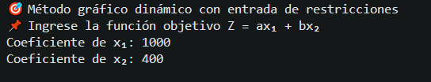

**Restricciones:**

El programa identifica correctamente el ingreso de los coeficientes, y la constante, como permite tambien agregar mas restringciones al programa.

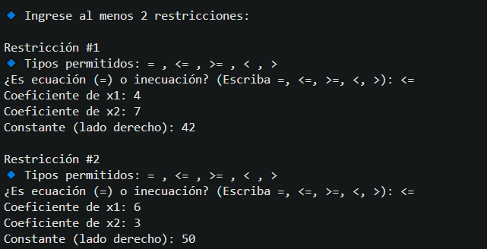

#### ****5. Resultado gráfico****

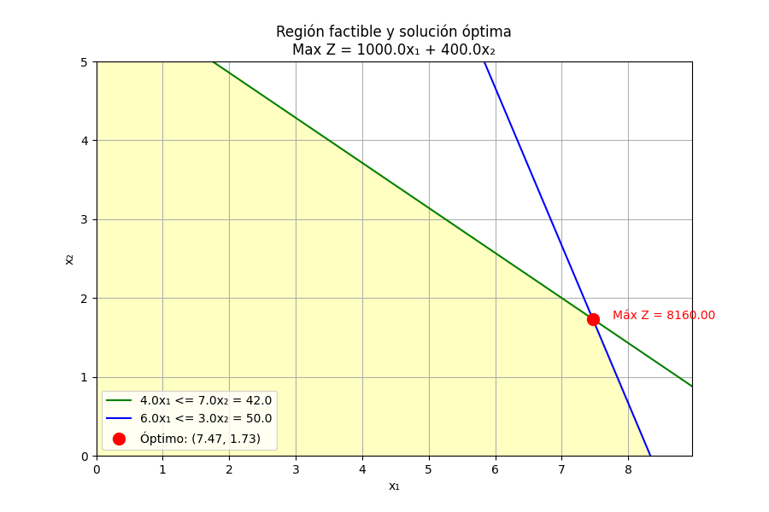

#### ****6. Conclusión****

El programa desarrollado permite resolver de forma gráfica y flexible problemas lineales con dos variables. Gracias a su capacidad de adaptación, puede evaluar soluciones óptimas incluso cuando hay restricciones de igualdad que reducen la región factible a un segmento.

#### ****7. Código fuente****

<https://github.com/Neilflooxx/inves_operciones.git>